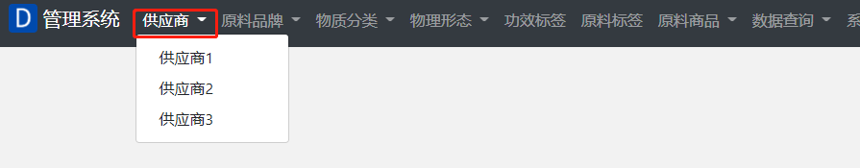

点击供应商应显示全部供应商信息

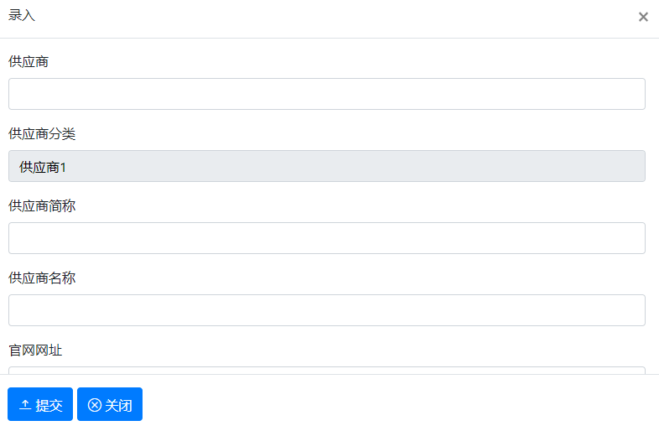录入少了 供应商编码

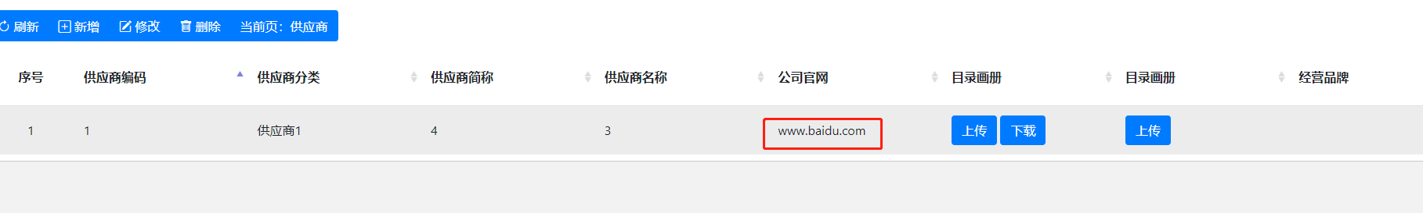

链接要支持 可以点击跳转链接

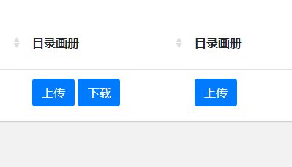

这里看不懂，为啥有两个目录画册，我需要支持，上传，下载，在线阅读，多目录 在一个框内显示都好了

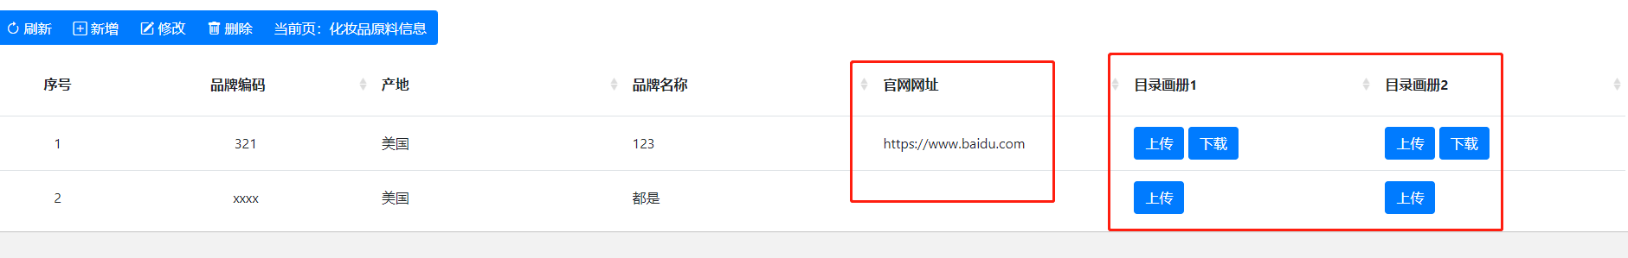

跟供应商 问题一致

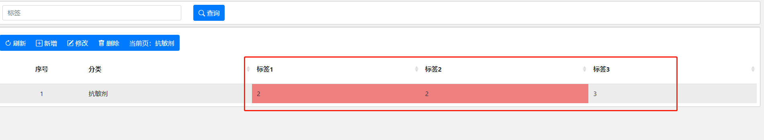

物质分离这个，完全错误，他不是只有3个选项，可以多个标签，用,号分开都好了，可以删除，可以增加，可以更新

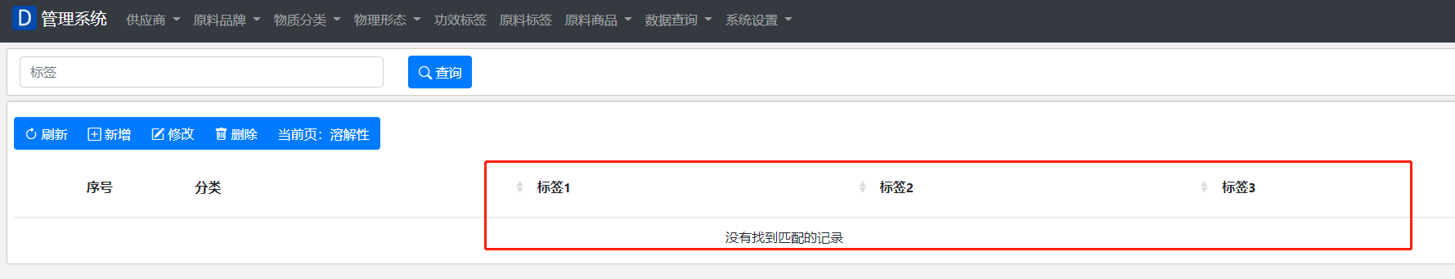

物理形态也是这个问题

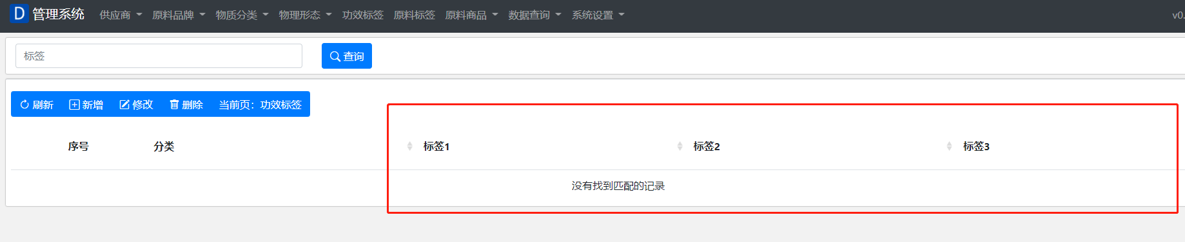

功效标签也是同等问题

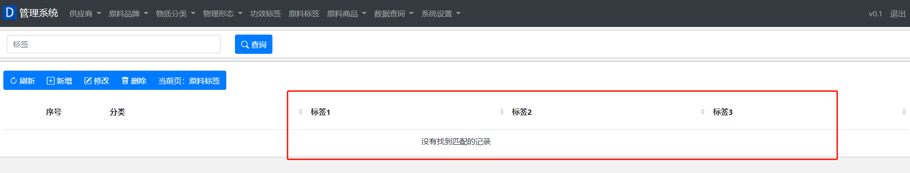

原料标签也是同等问题

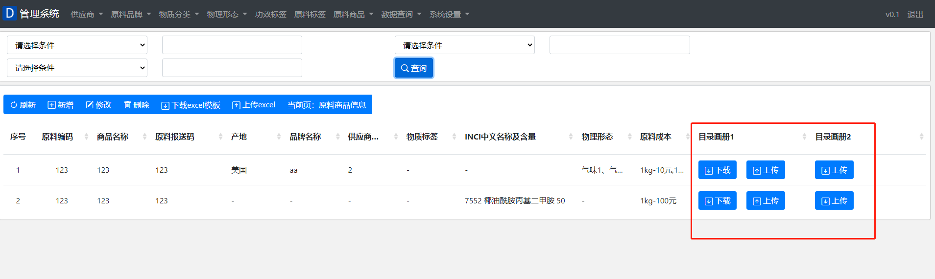

这个画册 问题跟供应商一样不对

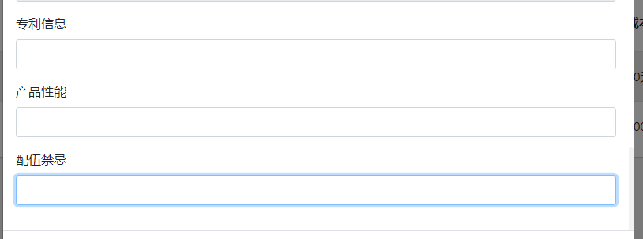

产品性能，配伍禁忌，这个框太小了，需要大一点，填写的文字比较多 ，最好是书写框，

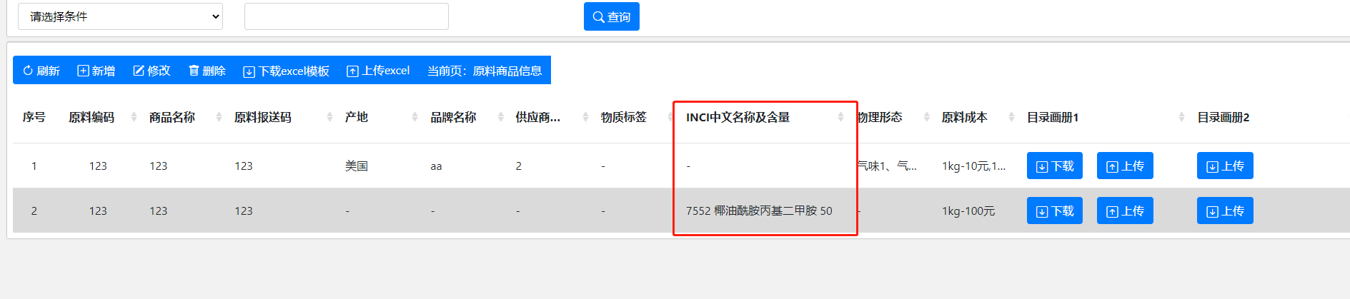

这个我都不知道在哪里选